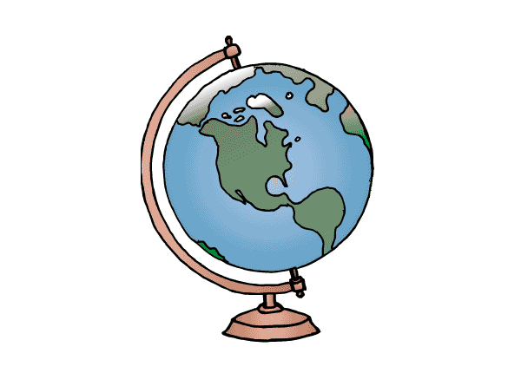

**Découverte du monde : le monde**

**Ville ou village ?**

1. **Observe** ces photographies.

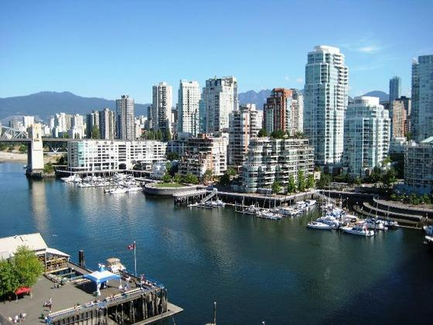 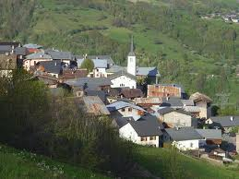

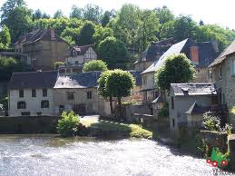 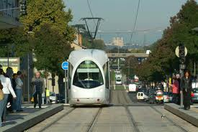

1. **Colorie** la case en :

* en **rouge** si c’est une **ville,** on peut dire **milieu** **urbain.**
* en **bleu** si c’est un **village**, on peut dire **milieu rural.**

Et cherche les différences entre ville et village.

Prénom : Date : / /

Dans mon village on trouve : __________________________________________________

_______________________________________________________________________________________

_______________________________________________________________________________________

_______________________________________________________________________________________

_______________________________________________________________________________________

_______________________________________________________________________________________

_______________________________________________________________________________________

_______________________________________________________________________________________

Les quartiers de Dijon

Bilan

La ville

C’est un endroit où vivent et travaillent de très nombreuses personnes. Huit Français sur 10 vivent en ville.

La ville est partagée en **quartiers.**

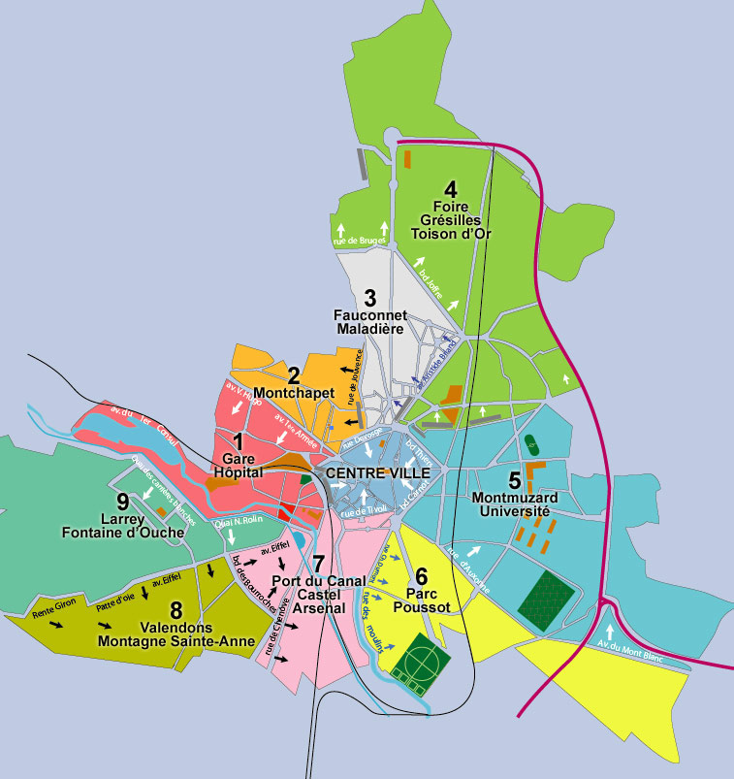

Le village

C’est un ensemble d’habitations à la campagne, groupées le plus souvent autour de l’église, de la mairie ou de l’école.